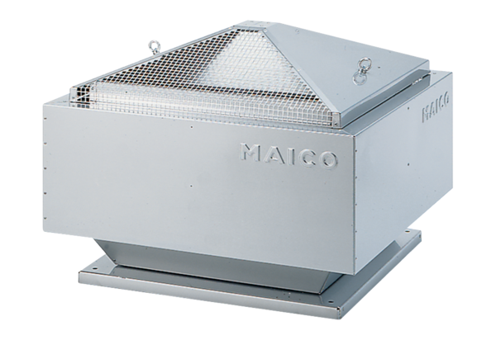Radial-Dachventilator DRD 22/4 BVerpackungseinheit: 1 StückSortiment: C
Artikelnummer: 0087.0101Hersteller: MAICO

